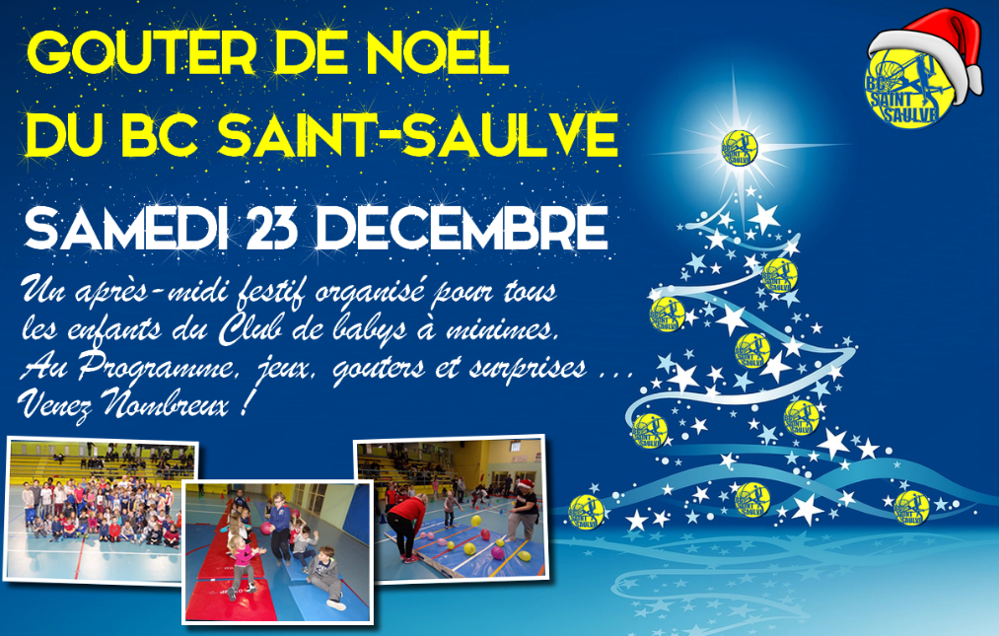
DEROULEMENT DE LA JOURNEE
Cette année, le gouter de Noel se déroulera le samedi 23/12 à la salle Coubertin, de 13h30 à 17h30.
Tous les enfants, licenciés du club uniquement, des catégories babys à minimes sont invités à participer à cette journée axée autour de diverses activités ludiques telles que parcours de dextérité, défis, énigmes … Le tout dans la bonne humeur. Bonbons, chocolats et surprises seront également de la fête.
Pensez à prévoir une paire de basket à mettre sur place afin de préserver le revêtement ainsi qu’une tenue adéquate.

VOUS, PARENTS, POUVEZ NOUS AIDER :
- En encadrant un groupe ou une activité le jour de la fête. Contactez le coach ou Arnaud au 06.72.21.17.96 si vous êtes intéressés.
- En confectionnant des gâteaux et/ou des crêpes pour le jour J.
- En nous retournant les grilles de tombola. Il y a une boite de chocolat à gagner par grille. Ces grilles servent à financer le gouter de Noël (en offrant un cadeau à tous les enfants licenciés) mais pas uniquement. Cela nous aidera également à organiser les futurs évènements de la saison comme les tournois, le stage, les sorties de fin d’année par exemple.
Nous comptons donc sur vous tous pour faire de cette fête une réussite.
Amicalement, le BC Saint-Saulve
Veuillez nous retourner obligatoirement ce bulletin complété et ce avant le 14/12.
-----------------------------------------------------------------------------------------------------------------------------------
BULLETIN DE PARTICIPATION AU GOUTER DE NOEL
NOM ________________________________ PRENOM ________________________________
EQUIPE : _______________________________
- Participera à la fête
- Ne participera pas à la fête

